Класс: 10 , учитель: Султанова Е.А. СШ № 17 , г. Балхаш, химия.
Тип урока: комбинированный, язык обучения: русский.
Оборудование: флипчарт, ноутбуки, интерактивная доска, тестирующие устройства актив от, электронные учебники, карточки с заданиями, тесты на электронных носителях, опорная схема, оборудование и реактивы для химического эксперимента.
Урок: Общая характеристика элементов главной подгруппы VI группы. Кислород и сера. Нахождение в природе. Получение. Строение молекул. Аллотропные видоизменения. Важнейшие соединения: оксиды, кислоты и их соли. Обнаружение сульфат – иона. Применение кислорода, серы и их соединений. Физические и химические окислительно-восстановительные свойства.
Цель урока: На основе ранее изученного материала познакомить с особенностями элементов VIА группы на примере кислорода и серы, показав закономерности в свойствах соединений. Развивать логическое мышление, воспитывать умение работать в коллективе, взаимопомощь, отработать умение применять методы сравнения, объяснять, делать выводы, наблюдать, умение применять теоретические знания при решении практических задач, воспитывать интерес к науке.
План урока:
1.Организационный момент
2. Опрос: пары учитель – ученик, индивидуальный при помощи тестов на компьютере (4 варианта), фронтальный при помощи слайд – фильма, решение задач, опрос у доски, 3 имеют индивидуальное задание.
3. Введение новых знаний с элементами работы на компьютере по электронным учебникам, с решением задач исследовательского характера.
4. Обобщение при работе в группах и парах
5. Разноуровневое и творческое домашнее задание.
На доске: «Химия в руках человека является ключом к познанию тайн природы». (И. Гете).
Урок начинается с приветствия учителя: под шум волн Балхаша учитель представляется, и знакомиться с классом. Познакомимся мы с вами необычным способом, у вас на столе 4 карточки красного, синего, зелёного и жёлтого цвета. Выберите ту, которая больше всего нравиться, положите её первой, из оставшихся трёх, ещё одну и положите её к первой, затем из оставшихся двух выберите, ту, которая вам по душе и положите её к первым двум и добавьте к полученному ряду последнюю. Полученную цветовую гамму запишите в тетрадях. На карточке, которая понравилась больше всего напишите своё имя и поставьте её на стол. Ваши цветовые пристрастия мне кое – что о вас рассказали, этот тест психологи применяют для изучения характера человека, так как мы с вами избирательно реагируем на цвет, а почему я выбрала такой способ знакомства и начала урок под шум любимого озера вы мне ответите чуть позже. А сейчас перед тем как начать изучение темы урока мы с вами повторим и проверим домашнее задание.
4 ученика работают на компьютере, проходят тестирование (4 варианта), создается 2 пары учитель – ученик, которые работают по домашнему заданию с контрольным вопросом учителя, 3 работают у доски, 1решает задачу, другой – цепочку превращений, третий – устный ответ об элементах 5А группы, 3 имеют индивидуальные задания. Остальные работают фронтально с учителем по слайд – вопроснику.
Задание для учащихся у доски:

1 ученик: Решите цепочку превращений, там, где возможно приведите уравнения в ионном виде.
Al ↔ Al₂O₃ → AlCl₃ ↔ Al(OH)₃ → Al₂(SO₄)₃→BaSO₄
↓
Na[Al(OH)₄]
2ученик: При полном электролизе раствора сульфата меди (w = 16%, ρ = 1,02 г/мл) получено 12,8 г металла. Какой объем раствора CuSO₄ был израсходован?
Слушается ответ у доски, вопросы задают учащиеся.
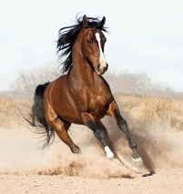
Молодцы, вы видите в задаче в процессе электролиза образовалась серная кислота, это важнейшее соединение элемента, о котором и его группе мы будем сегодня говорить? А какая это группа? Ответить на вопрос мой вам поможет ребус:
,, Ь
Халькогены
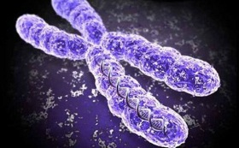
,,

Молодцы, это элементы VI А группы. А почему они так названы? Какие элементы в эту группу входят? Озвучивается тема и цели урока. Помните я начала наш урок со звуков Балхашской волны и цветных карточек? Почему? Как вы думаете? Действительно вода – это самое важное вещество на земле и это соединение кислорода, а сера – это важнейшая часть кадмиевых красок. А более подробно об элементах этой группы вы узнаете, поработав в группах – научных центрах с ноутбуками, электронными учебниками, класс делиться на группы.
Научный центр - статисты, которые будут давать общую характеристику группе, понятию аллотропия.
Научный центр – физико – географо - биологический, задача которого дать общую характеристику, физическим свойствам, биологической роли и применению, получению кислорода и серы.
Химический научный центр, который будет давать химические свойства кислорода и серы.
Научный цент по соединениям работает в двух отделах: оксиды и кислоты серы, задача которых дать характеристику этим соединениям.
Аналитический центр, задача которого изучить качественные реакции на обнаружение сульфат – иона.
На работу групп отводиться 7 минут, у каждой группы, на столе лежит опорная схема и во время ответов она выводиться на интерактивной доске.
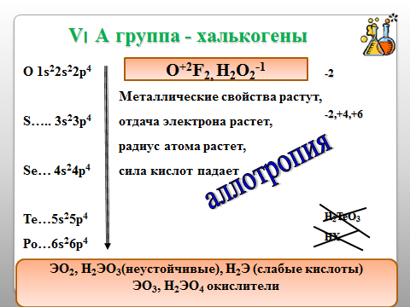
О – 1772 г. Шееле
S - с древности
Se - 1817 г. Берцелиус
Te - 1782 г. Мюллер – фон Райхенштайн
Po – 1898 г. супруги Кюри
Применение:
Биологическая роль:

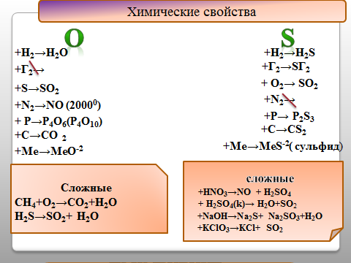
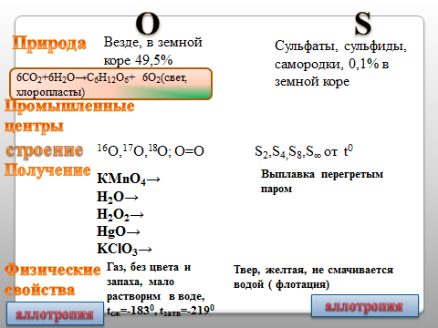

Во время объяснения нового материала демонстрируются видео фрагменты по свойствам элементов этой группы.
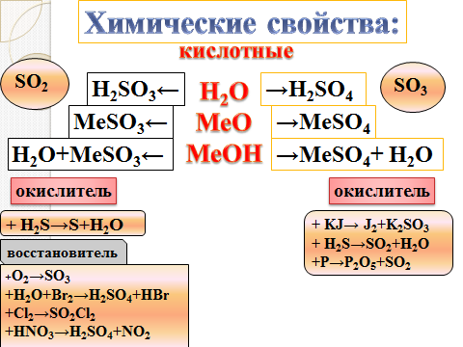
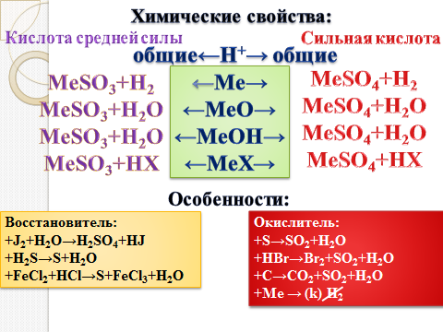

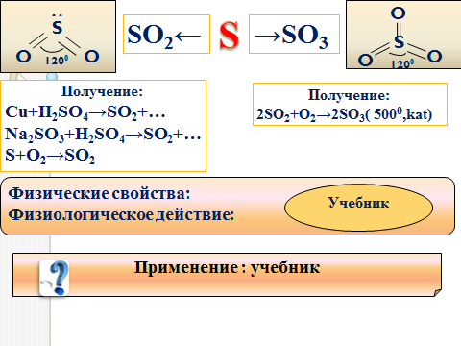
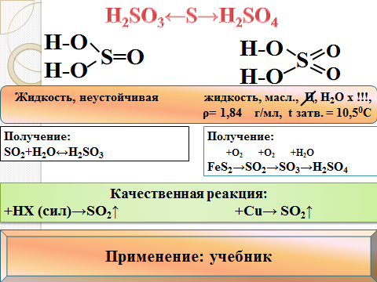

Выступление аналитического центра.
Обобщим наш материал, я задаю первый вопрос, кто на него ответит, задает свой любому ученику класса. (3 минуты), игра « учитель всегда прав».
По окончании обобщения класс проходит контрольное тестирование с помощью тестирующих устройств Аktiv vot.
Рефлексия: Китайская мудрость гласит «Даже если вы достигли вершины горы, продолжайте карабкаться дальше. Многие армянские сказки заканчиваются фразой: «… первое яблоко тому, кто рассказывал. Второе – тому, кто слушал. А третье-кому? Тому – кто понял». Я уверена, что сегодня с урока вы уходите с яблоками, хотя и виртуальным. Спасибо за сотрудничество! Урок окончен! До свидания! Всем добра и успехов!
Итоги, оценки.
Домашнее задание: §§ 8.14- 8.19, стр. 268-269 «3» в. 1-4, «4» в. 1-8, «5» в. 1-12.
Творческое задание: напишите химическую сказку о соединениях элементах VI А группы.

Приложение № 1:
Индивидуальное задание № 1.
Задание: Напишите уравнение реакции, происходящей между кальцием и концентрированной азотной кислотой. Расставьте коэффициенты методом электронного баланса. Вычислите объём выделившегося газа и массу соли, если для неё взято 20 г. металла и 63 г. кислоты.
Индивидуальное задание № 2.
Задание: Напишите уравнения реакций, позволяющие осуществит следующие превращения: С→СаС₂→С₂Н₂→СО₂→Na₂CO₃→CO₂↔CO, там где возможно уравнения представьте в ионном виде.
Индивидуальное задание № 3.
Задание: Составьте уравнение взаимодействия оксида магния с азотной кислотой, представьте уравнение в ионном виде. Вычислите массу полученной соли, если для реакции использовали 4,8 г металла и 21 г. кислоты.
Задания научным центрам:
Научный центр - статисты- дайте общую характеристику VI А группе, годы и авторов открытия элементов этой группы, проследите изменение свойств в группе, перечислите степени окисления, дайте понятие аллотропии, применение и биологическая роль.
Научный центр – физико – географо – биологический - Дайте в сравнительной характеристике, нахождение в природе, строение, получение, физические свойства кислорода и серы, промышленные центры
Химический научный центр - Сравните химические свойства кислорода и серы.
Научный цент по соединениям - отдел оксиды и отдел кислоты.
Дайте характеристику, строение, физические и химические свойства оксидов серы и кислот серы.
Аналитический центр – практически докажите свойства серы, проанализируйте и проведите реакции, с помощью которых можно обнаружить сульфат и сульфит ионы.
Дано: S, химическая ложечка, нагрев, вода, индикатор, сульфит натрия, сульфат натрия, нитрат бария, соляная кислота, гидроксид натрия. Проведите реакции горения серы, растворение продукта горения в воде, определите индикатором характер полученного соединения. Проанализируйте и проведите качественные реакции на сульфит и сульфат ионы.

Приложение № 2.
Красный цвет - Человек отличается смелостью, силой воли, властностью, вспыльчивостью, общительностью, склонностью к альтруизму, если это его любимый цвет. У людей, которых этот цвет раздражает, развиты комплекс неполноценности, страх перед ссорами, любовь к уединению, нестабильность в отношениях.
Синий цвет - Поскольку это цвет неба, то его обычно связывают с духовной возвышенностью человека, его чистотой. Приверженность к нему говорит о скромности и меланхолии. Такому человеку нужно часто отдыхать, он быстро и легко устает, для него крайне важны чувство уверенности в себе, благожелательность окружающих. Те, которые его не приемлют, хотят показать, что им все на свете подвластно. Но, по сути, они — неуверенные и замкнутые люди. Безразличие к этому цвету говорит об известном легкомыслии в области чувств, скрытом под маской обходительности.
Зелёный цвет – Тот, кто его предпочитает, боится чужого влияния, ищет способа самоутверждения, так как это для него жизненно важно; а тот, кто его не любит, страшится житейских проблем, превратностей судьбы, вообще всех трудностей.
Жёлтый цвет - Символизирует спокойствие, непринужденность в отношениях с людьми, интеллигентность. Люди, которые его любят, отличаются общительностью, любопытством, смелостью. Они легко приспосабливаются ко всему и любят нравиться и привлекать к себе внимание. Неприятен он людям замкнутым, пессимистически настроенным, с которыми бывает трудно завязать знакомство.

Приложение № 3.
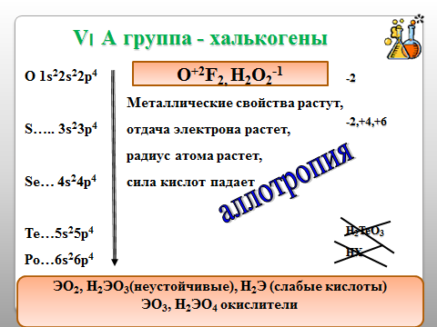
Опорная схема по теме: «Элементов главной подгруппы VI группы. Кислород и сера. Нахождение в природе. Получение. Строение молекул. Аллотропные видоизменения. Важнейшие соединения: оксиды, кислоты и их соли. Обнаружение сульфат – иона. Применение кислорода, серы и их соединений. Физические и химические окислительно-восстановительные свойства».

О – 1772 г. Шееле
S - с древности
Se - 1817 г. Берцелиус
Te - 1782 г. Мюллер – фон Райхенштайн
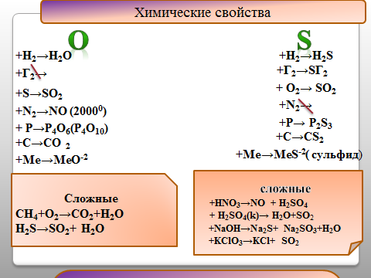
Po – 1898 г. супруги Кюри
+4: SO₂,H₂SO₃, MeHSO₃, MeSO₃
+6: SO₃,H₂SO₄,MeHSO₄, MeSO₄
-2:H₂S,MeHS, MeS

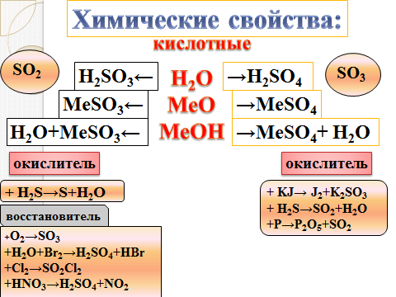
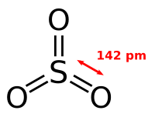
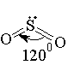
←S→

Получение:
Cu+H2SO4→SO₂+… 2SO₂+O₂→2SO₃( 500⁰,kat)
Na₂SO₃+H₂SO₄→SO₂+…
S+O₂→SO₂
Ф.↑, р.з, ц ж, ц, tк= 44,6⁰С, Н₂О Х

Олеум!
Физ. Действие:
SO₂ очень токсичен. При вдыхании сернистого газа более высокой концентрации — удушье, расстройство речи, затруднение глотания, рвота, возможен острый отёк лёгких.

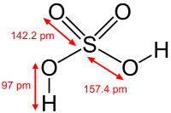
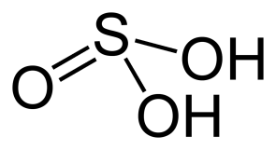
H₂SO₃←S→H₂SO₄

Жидкость, неустойчивая жидкость, масл., Ц, Н₂О х !!!, ρ= 1,84 г/мл, t затв. = 10,5⁰С

Получение:
+O₂ +O₂ +H₂O
FeS₂→SO₂→SO₃→H₂SO₄
Получение:
SO₂+H₂O↔H₂SO₃

Качественная реакция:
+НХ (сил)→SO₂↑ +Cu→ SO₂↑
Ba⁺²+SO₄²⁻→BaSO₄

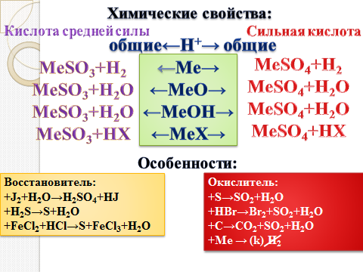
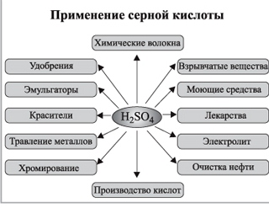
Н₂SO₃
восстановитель
Беление шерсти, шёлка
консервирование
Са(НSO₃)₂для обработки древесины, которую используют для производства бумаги

Научный центр - статисты- дайте общую характеристику VI А группе, годы и авторов открытия элементов этой группы, проследите изменение свойств в группе, перечислите степени окисления, дайте понятие аллотропии, применение и биологическая роль.

Научный центр – физико – географо – биологический - Дайте в сравнительной характеристике, нахождение в природе, строение, получение, физические свойства кислорода и серы, промышленные центры

Химический научный центр - Сравните химические свойства кислорода и серы.

Научный цент по соединениям - отдел оксиды и отдел кислоты.
Дайте характеристику, строение, физические и химические свойства оксидов серы и кислот серы.

Научный цент по соединениям - отдел оксиды и отдел кислоты.
Дайте характеристику, строение, физические и химические свойства оксидов серы и кислот серы.

Аналитический центр – практически докажите свойства серы, проанализируйте и проведите реакции, с помощью которых можно обнаружить сульфат и сульфит ионы.
Дано: S, химическая ложечка, нагрев, вода, индикатор, сульфит натрия, сульфат натрия, нитрат бария, соляная кислота, гидроксид натрия. Проведите реакции горения серы, растворение продукта горения в воде, определите индикатором характер полученного соединения. Проанализируйте и проведите качественные реакции на сульфит и сульфат ионы.

Индивидуальное задание № 3.
Задание: Составьте уравнение взаимодействия оксида магния с азотной кислотой, представьте уравнение в ионном виде. Вычислите массу полученной соли, если для реакции использовали 4,8 г металла и 21 г. кислоты.

Индивидуальное задание № 2.
Задание: Напишите уравнения реакций, позволяющие осуществит следующие превращения: С→СаС₂→С₂Н₂→СО₂→Na₂CO₃→CO₂↔CO, там где возможно уравнения представьте в ионном виде.

Индивидуальное задание № 1.
Задание: Напишите уравнение реакции, происходящей между кальцием и концентрированной азотной кислотой. Расставьте коэффициенты методом электронного баланса. Вычислите объём выделившегося газа и массу соли, если для неё взято 20 г. металла и 63 г. кислоты.

